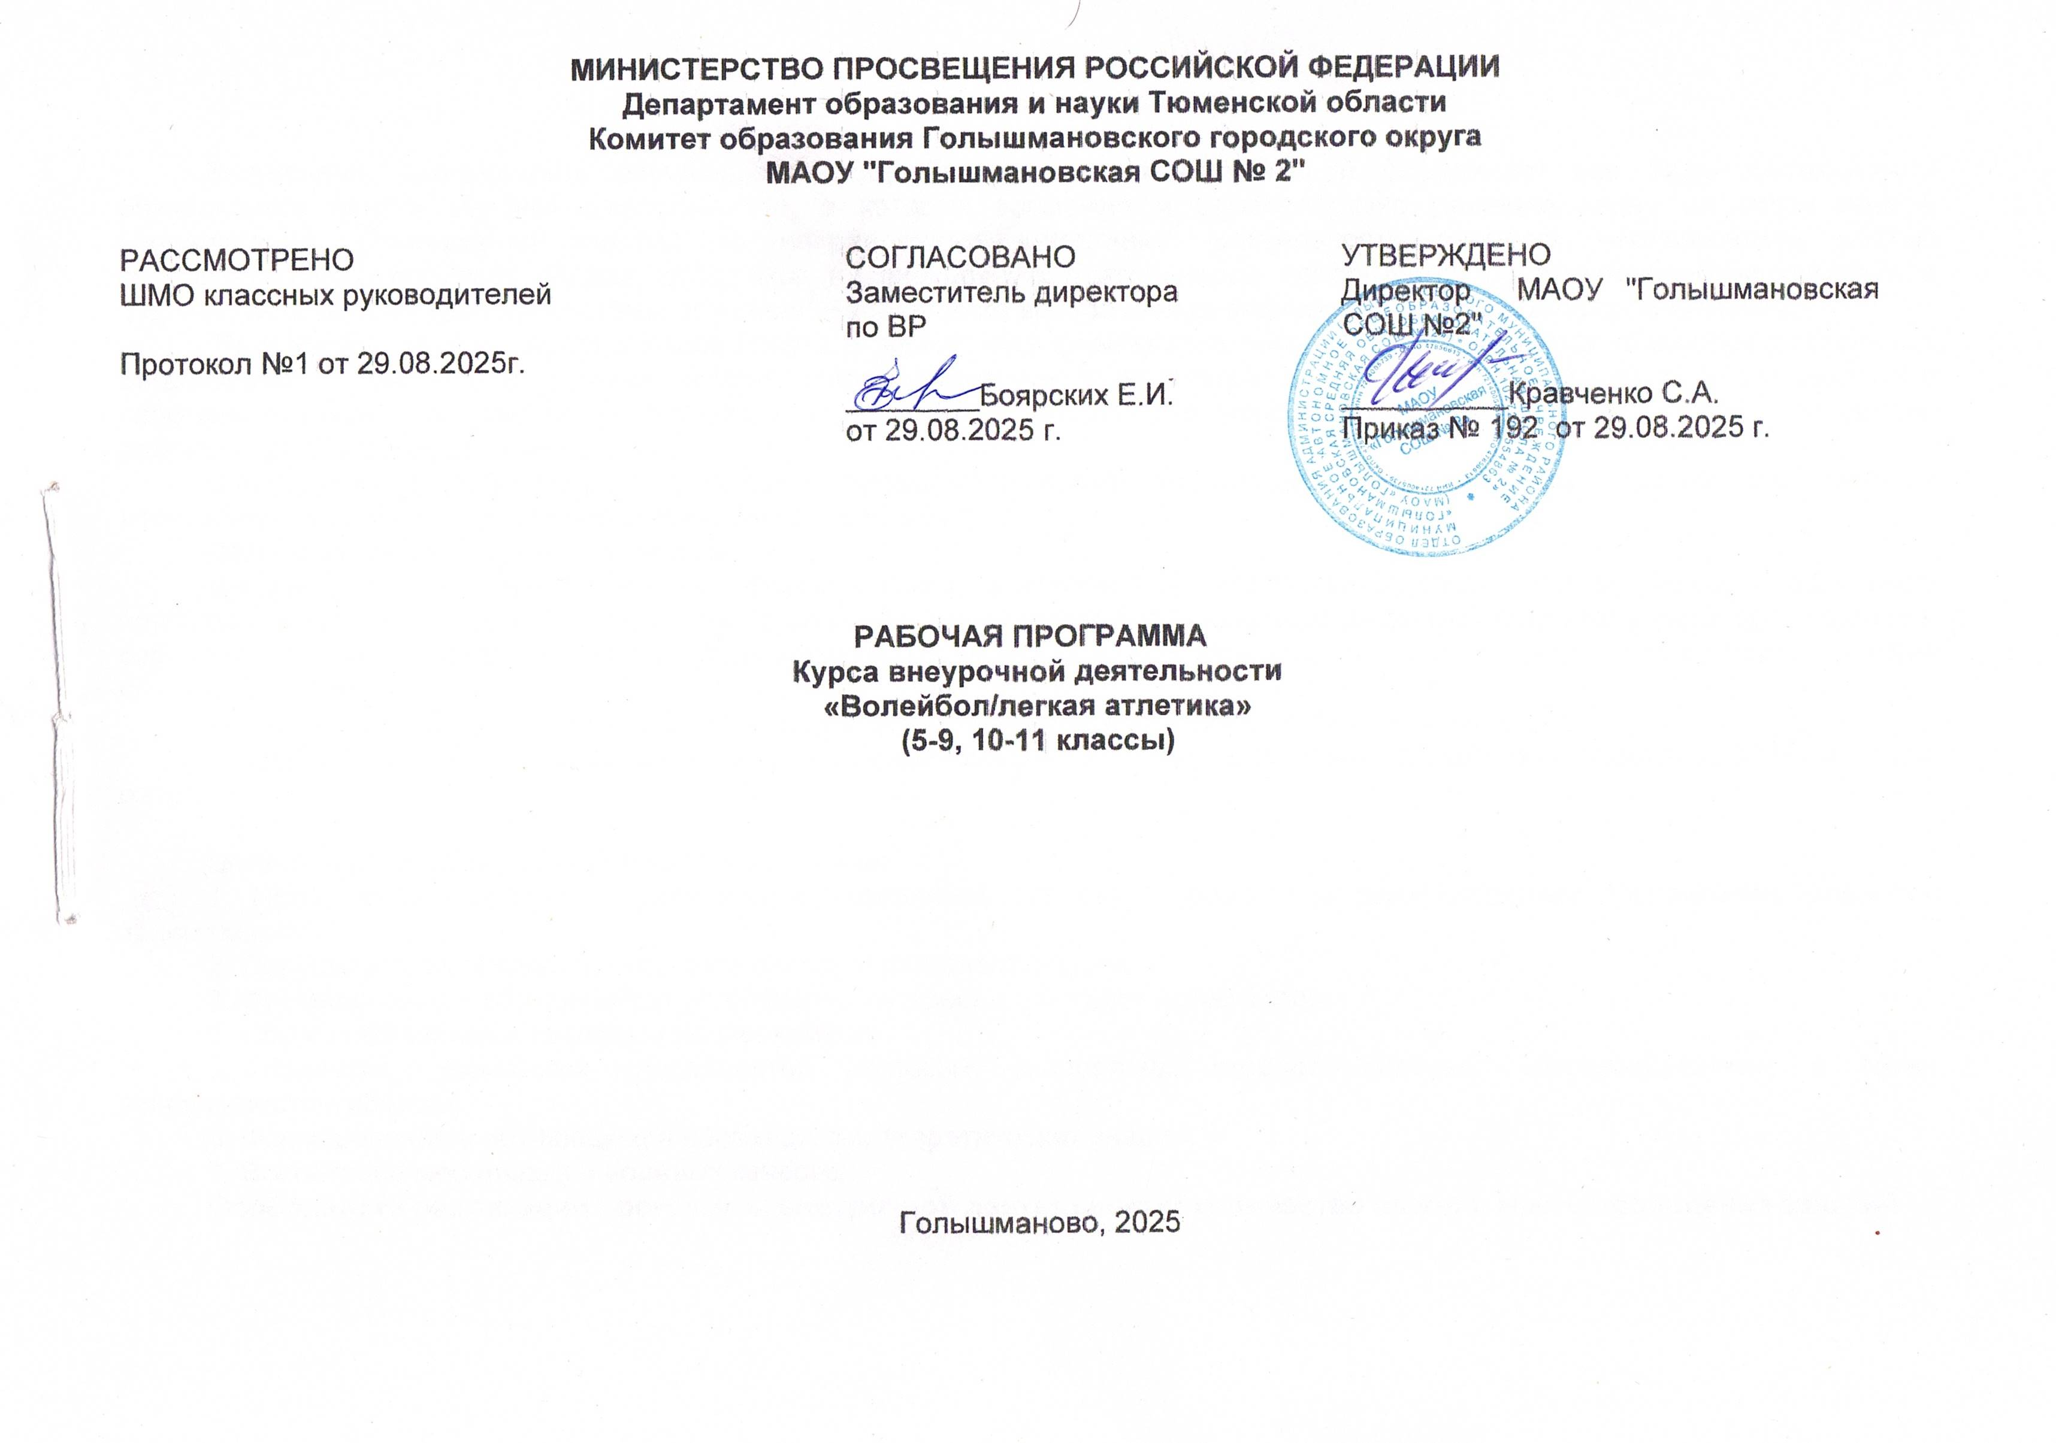

Пояснительная записка

Внеурочная деятельность обучающихся общеобразовательных организаций объединяет все виды деятельности обучающихся (кроме учебной деятельности), в которых возможно и целесообразно решение задач их воспитания и социализации. Организация занятий по направлениям внеурочной деятельности является неотъемлемой частью образовательного процесса. Время, отводимое на внеурочную деятельность, используется по желанию обучающихся и в формах, отличных от урочной системы обучения. Направление внеурочной деятельности спортивно-оздоровительное.
Волейбол – один из игровых видов спорта в программах физического воспитания обучающихся общеобразовательных организаций. Он включён в урочные занятия, широко практикуется во внеклассной и внешкольной работе – это занятия в спортивной секции по волейболу, физкультурно-массовые и спортивные мероприятия (соревнования в школе, на уровне района, округа, матчевые встречи и т.п.).
В программе представлены доступные для обучающихся упражнения, способствующие овладению элементами техники и тактики игры в волейбол, развитию физических способностей.
Цели и задачи рабочей программы
Данная программа направлена на формирование, сохранение и укрепление здоровья обучающихся, в её основу положены культурологический и личностно-ориентированный подходы. Программа внеурочной деятельности по спортивно-оздоровительному направлению «Волейбол» носит образовательно-воспитательный характер и направлена на осуществление следующих целей:
укрепление здоровья, физического развития и подготовленности; воспитание личностных качеств;
освоение и совершенствование жизненно важных двигательных навыков, основ спортивной техники избранного вида спорта.

Цели конкретизированы следующими задачами:
1. Пропаганда здорового образа жизни, укрепление здоровья, содействие гармоническому физическому развитию занимающихся.
2. Популяризация волейбола как вида спорта и активного отдыха.
3. Формирование у обучающихся устойчивого интереса к занятиям волейболом.
4. Обучение технике и тактике игры в волейбол.
5. Развитие физических способностей (силовых, скоростных, скоростно-силовых, координационных, а также выносливости, гибкости).
6. Формирование у обучающихся необходимых теоретических знаний.
7. Воспитание моральных и волевых качеств.
Особенности реализации программы внеурочной деятельности: количество часов и место проведения занятий
Программа внеурочной деятельности «Волейбол» предназначена для обучающихся 5–9 и 10-11 классов. Принадлежность к внеурочной деятельности определяет режим проведения занятий, а именно: занятия по внеурочной деятельности проводятся после всех уроков основного расписания, продолжительность соответствует рекомендациям СанПиН, 1 часа в неделю(34 часа).

Результаты освоения курса
Личностными результатами программы внеурочной деятельности по спортивно-оздоровительному направлению «Волейбол» является формирование следующих умений:
- определять и высказывать простые и общие для всех людей правила поведения при сотрудничестве (этические нормы);
- в предложенных педагогом ситуациях общения и сотрудничества, опираясь на общие для всех простые правила поведения, делать выбор при поддержке других участников группы и педагога, как поступить.
Метапредметными результатами программы внеурочной деятельности по спортивно-оздоровительному направлению «Волейбол» является формирование следующих универсальных учебных действий (УУД):
Регулятивные УУД:
- определять и формулировать цель деятельности на занятии с помощью учителя, а далее самостоятельно;
- проговаривать последовательность действий;
- уметь высказывать своё предположение (версию) на основе данного задания, уметь работать по предложенному учителем плану, а в дальнейшем уметь самостоятельно планировать свою деятельность;
- средством формирования этих действий служит технология проблемного диалога на этапе изучения нового материала;
- учиться совместно с учителем и другими воспитанниками давать эмоциональную оценку деятельности команды на занятии.
Средством формирования этих действий служит технология оценивания образовательных достижений (учебных успехов).
Познавательные УУД:
- добывать новые знания: находить ответы на вопросы, используя разные источники информации, свой жизненный опыт и информацию, полученную на занятии;
- перерабатывать полученную информацию: делать выводы в результате совместной работы всей команды; Средством формирования этих действий служит учебный материал и задания.
Коммуникативные УУД:
- умение донести свою позицию до других: оформлять свою мысль. Слушать и понимать речь других; • совместно договариваться о правилах общения и поведения в игре и следовать им; • учиться выполнять различные роли в группе (лидера, исполнителя, критика).
Средством формирования этих действий служит организация работы в парах и малых группах.
Оздоровительные результаты программы внеурочной деятельности:
- осознание учащимися необходимости заботы о своём здоровье и выработки форм поведения, которые помогут избежать опасности для жизни и здоровья, уменьшить пропуски занятий по причине болезни, регулярно посещать спортивные секции и спортивно-оздоровительные мероприятия;
- социальная адаптация детей, расширение сферы общения, приобретение опыта взаимодействия с окружающим миром.
Первостепенным результатом реализации программы внеурочной деятельности будет сознательное отношение учащихся к собственному здоровью.

Содержание программы
Материал программы дается в трех разделах: основы знаний; общая и специальная физическая подготовка; техника и тактика игры.
В разделе «Основы знаний» представлен материал по истории развития волейбола, правила соревнований.
В разделе «Общая и специальная физическая подготовка» даны упражнения, которые способствуют формированию общей культуры движений, подготавливают организм к физической деятельности, развивают определенные двигательные качества.
В разделе «Техника и тактика игры» представлен материал, способствующий обучению техническим и тактическим приемам игры.
В конце обучения по программе учащиеся должны знать правила игры и принимать участие в соревнованиях.
Содержание самостоятельной работы включает в себя выполнение комплексов упражнений для повышения общей и специальной физической подготовки.

Методы и формы обучения
Большие возможности для учебно-воспитательной работы заложены в принципе совместной деятельности учителя и ученика. Занятия строятся так, чтобы учащиеся сами находили нужное решение, опираясь на свой опыт, полученные знания и умения. Занятия по технической, тактической, общефизической подготовке проводятся в режиме учебнотренировочных занятий по 1 часу в неделю.
Теорию проходят в процессе учебно-тренировочных занятий, также выделяются и отдельные занятия- семинары по судейству, где подробно разбирается содержание правил игры, игровые ситуации, жесты судей.
Для повышения интереса занимающихся к занятиям волейболом и более успешного решения образовательных, воспитательных и оздоровительных задач планируется применять разнообразные формы и методы проведения этих занятий.
Словесные методы: создают у учащихся предварительные представления об изучаемом движении. Для этой цели учитель использует: объяснение, рассказ, замечание, команды, указания.
Наглядные методы: применяются главным образом в виде показа упражнения, наглядных пособий, видеофильмов. Эти методы помогают создать у учеников конкретные представления об изучаемых действиях. Практические методы:
- метод упражнений;
- игровой;
- соревновательный;
- круговой тренировки.
Главным из них является метод упражнений, который предусматривает многократные повторения движений.
Разучивание упражнений осуществляется двумя методами: в целом и по частям.
Игровой и соревновательный методы применяются после того, как у учащихся образовались некоторые навыки игры.
Метод круговой тренировки предусматривает выполнение заданий на специально подготовленных местах (станциях).
Упражнения подбираются с учетом технических и физических способностей занимающихся.
Формы обучения: индивидуальная, фронтальная, групповая, поточная.

Тематическое планирование

№ | ИЗУЧАЕМЫЕ ТЕМЫ | Всего: | Электронные (цифровые) образовательные ресурсы
1 | История развития волейбола. Общие основы волейбола | 1 ч | https://resh.edu.ru/subject/lesson/4963/start/43532/
2 | Правила игры и методика судейства | 1 ч | https://resh.edu.ru/subject/9/
3 | Техническая подготовка волейболистов. Физическая подготовка | 1 ч | https://resh.edu.ru/subject/9/
4 | Методика тренировки волейболистов | 1 ч | https://resh.edu.ru/subject/9/
 | Изучение техники игры в волейбол |  | https://resh.edu.ru/subject/9/
 | Техника нападения
5 | Стойки | 1 ч | https://resh.edu.ru/subject/9/
6 | Перемещения | 1 ч | https://resh.edu.ru/subject/9/
7-8 | Подачи | 2ч | https://resh.edu.ru/subject/9/
9-10 | Передачи | 2ч | https://resh.edu.ru/subject/9/
11-12 | Нападающие удары | 2ч | https://resh.edu.ru/subject/9/
 | Техника защиты
13-14 | Перемещения | 2ч | https://resh.edu.ru/subject/9/
15-16 | Прием мяча | 2ч | https://resh.edu.ru/subject/9/
17-18 | Блокирование | 2ч | https://resh.edu.ru/subject/9/
 | Изучение тактики игры в волейбол
 | Тактика нападения
19-20 | Индивидуальные действия | 2 ч | https://resh.edu.ru/subject/9/
21-22 | Групповые действия | 2 ч | https://resh.edu.ru/subject/9/
23-24 | Командные действия | 2 ч | https://resh.edu.ru/subject/9/
 | Тактика защиты
25-26 | Индивидуальные действия | 2 ч | https://resh.edu.ru/subject/9/
27-28 | Групповые действия | 2 ч | https://resh.edu.ru/subject/9/
29-30 | Командные действия | 2 ч | https://resh.edu.ru/subject/9/
31-34 | Игра по правилам с заданием | 4 ч | https://resh.edu.ru/subject/9/
 | Итого: | 34 ч.

Календарно-тематическое планирование
№ | Дата проведения |  |  | Кол-во часов | Тема | Примечание
№ | План |  | Факт | Кол-во часов | Тема | Примечание
1 | 3.09 |  |  | 1 | История развития волейбола
2 | 10.09 |  |  | 1 | Правила игры и методика судейства соревнований
3 | 17.09 |  |  | 1 | Техническая подготовка волейболистов. Физическая подготовка
4 | 24.09 |  |  | 1 | Методика тренировки волейболистов
 |  |  |  |  | Изучение техники игры в волейбол
5 | 1.10 |  |  | 1 | Стартовые стойки
6 | 8.10 |  |  | 1 | Освоение техники перемещений стоек волейболиста в нападении
7 | 15.10 |  |  | 1 | Освоение техники перемещений стоек волейболиста в защите
8 | 22.10 |  |  | 1 | Обучение технике нижней прямой подачи. Обучение технике нижней боковой подачи
9 | 5.11 |  |  | 1 | Обучение технике верхней прямой подачи. Обучение технике верхней боковой подаче
10 - 11 | 12.11  19.11 |  |  | 2 | Обучение укороченной подаче. Обучение технике верхних передач
12 - 13 | 26.11  3.12 |  |  | 2 | Обучение технике передач в прыжке (отбивание кулаком выше верхнего края сетки). Обучение технике  передач снизу
14 - 15 | 10.12  17.12 |  |  | 2 | Обучение технике нападающих ударов
16 - 17 | 24.12  14.01 |  |  | 2 | Обучение технике приема подач. Обучение технике приема мяча с падением
18 - 19 | 21.01  28.01 |  |  | 2 | Обучение технике блокирования (подвижное и неподвижное
Изучение тактики игры в волейбол
Тактика нападения
20 | 04.02 |  |  | 1 | Обучение и совершенствование индивидуальных действий
21 | 11.02 |  |  | 1 | Обучение индивидуальным тактическим действиям
22 | 18.02 |  |  | 1 | Обучения индивидуальным тактическим действиям при выполнении первых передач на удар
23 | 25.02 |  |  | 1 | Обучения тактике нападающих ударов
24 | 4.03 |  |  | 1 | Обучение индивидуальным тактическим действиям блокирующего игрока
25 | 11.03 |  |  | 1 | Обучение отвлекающим действиям при нападающем ударе
 |  |  |  |  | Тактика защиты
26 | 18.03 |  |  | 1 | Обучение групповым действиям в защите внутри линии и между линиями
27 | 1.04 |  |  | 1 | Применение элементов гимнастики и акробатики в тренировке волейболистов. Применение элементов баскетбола в занятиях и тренировке волейболистов
28 | 8.04 |  |  | 1 | Обучения индивидуальным тактическим действиям при приеме подач
29 | 15.04 |  |  | 1 | Обучения взаимодействиям нападающего и пасующего. Обучение групповым действиям в нападении через игрока передней линии
30 | 22.04 |  |  | 1 | Обучение командным действиям в нападении
31 | 29.04 |  |  | 1 | Обучение командным действиям в защите
32 - 34 | 6.05  13.05  20.05 |  |  | 3 | Техника безопасности на учебно- тренировочных занятиях и соревнованиях
 | Итого |  |  | 34

